經濟部台日技術合作計畫

日本人口推計專家訪台指導
「日本因應人口少子高齡社會之政策方向」
成效檢討報告書

訪台專家姓名：河野稠果教授
訪台期間：97年10月13日至10月16日
執行機關：行政院經濟建設發展委員會

經濟部台日技術合作計畫

日本人口推計專家訪台指導 成效檢討報告書

目 錄

一、 | 前言------------------------------------------------------------------------------------- | 2
二、 | 專家簡歷------------------------------------------------------------------------------- | 3
三、 | 人口推計專家訪台指導行程表--------------------------------------------------- | 4
四、 | 日本專家對「日本人口・戶口政策新思維」之觀察與建議------------------- | 5
 | (一)人口減少下之人口學----------------------------------------------------------- | 5
 | (二)日本人口・戶口政策新思維-------------------------------------------------- | 6
 | (三)對歐美高生育率模式的觀察-------------------------------------------------- | 6
五、 | 結語------------------------------------------------------------------------------------- | 8
六、 | 專家訪台行程照片輯---------------------------------------------------------------- | 9
七、 | 專家訪台講稿及簡報---------------------------------------------------------------- | 11

一、前言
為了解國內未來人口發展趨勢，本會每隔2年提供長期人口推計結果，供各界參考及運用。本會過去以人口變動要素(cohort component)組成方法，依生命表所計算之未來人口活存機率、婦女總生育率、男女嬰出生性別比例及國際遷徙率之假設，經由年齡組別移動進行未來人口推計（population projection），推計結果具趨勢及政策意涵，據此做出一系列觀察與政策方向建議。其中，在最近一次推計觀察到了兩項主要趨勢：「生育率降幅趨緩，惟人口自然減少情勢不可逆」及「平均壽命延長，65歲以上高齡人口增加」，亦即少子高齡化。為更能瞭解推計模型主要參考國家，亦即日本在人口政策的動向，本會爰申請經濟部97年度台日技術合作計畫，邀請日籍專家來台指導「日本因應人口少子高齡社會之政策方向」，期望借由日本人口推計專家來台，對同樣有著少子高齡問題的台灣，提出政策指導。

二、專家簡歷：

姓名：河野稠果教授 (SHIGEMI KONO)
年齡：78歲
學歷：美國布朗大學(Brown University)社會學博士
現職：日本麗澤大學名譽教授
經歷：
1967年~1977年 任職於聯合國
1978年~1992年 任職日本厚生勞動省人口問題研究所所長
1993年迄今 日本麗澤大學教授
三、人口推計專家訪台指導行程表

 | 日期 | 行程
台北 | 第一天(一)  10/13 | 抵台->本會單副主委接待  夜宿：台北市YMCA  台北市許昌街19號
台北 | 第二天(二)  10/14 | 經建會專題演講：  日本因應人口少子高齡社會之政策方向  河野教授就日本少子高齡社會大綱中之五大策略，進行大方向的說明及其個人觀察：  （一）促進年輕人自立及強化孩童養育  （二）協助工作及家庭生活得以平衡，修正勞動型態  （三）體認生命延續的重要性及家庭扮演的角色  （四）新的育兒相互支援政策  （五）因應少子高齡社會之稅制改革方向  座談會：  日本面臨人口減少因應對策對台灣之啟示
台北 | 第二天(二)  10/14 | 內政部專題演講：  日本因應少子化及人口高齡化對策的借鏡
台北  ↓  台中 | 第三天(三)  10/15 | 拜訪衛生署國民健康局：  河野教授就其在厚生勞動省人口問題研究所任職經驗，進行經驗交流
日本 | 第四天(四)  10/16 | 返日
四、日本專家對「日本人口・戶口政策新思維」之觀察與建議
(一)人口減少下之人口學
- 現在日本人口如此非常高齡化的狀況，就算TFR(總生育率)恢復到替代水準的2.07人，日本人口還是會呈現繼續減少的情況。在TFR不能達到「替代水準」，且未從外國大量引進年輕移民下，日本從2025年左右開始人口將會加速減少。以目前1億2,800萬人的日本人口來說，即使減少7,000萬人還是沒問題，但我們無法保證這就是底線。
- 日本的TFR從2005年的1.26人，僅上升為2006年的1.32人、2007年的1.34人。這主要係因過去晩婚及晩育化的結果，一再延後生育行為。如果能止住此一現象，TFR是有機會提高到1.47人，不過，要就此一下子翻轉氣勢，恢復到1.5人以上，勢將非常困難。
- TFR能否上升，某一程度是與一般社會、家族制度對所謂的同居、婚外生子之傳統違反社會行為的容許度與寬容度如何，息息相關，此可見證於義大利、西班牙諸國所出現的「第2波人口轉型」趨勢，該二國社會對同居、婚外生子、離婚等行為的容許度增加，使TFR因而上升。
- 現在左右日本的悲觀預測，未來將可能出現新的不同狀況，或許會在30年後的日本發生。屆時，新的價值觀、男女的伙伴關係，以及能讓高齡產婦生產的醫療技術等，都可能會出現。
- 在歐洲14世紀中，由於鼠疫猖獗而發生人口遽減。為了補充勞動力不足，於是在歐洲社會展開結構改造，對後來出現的文藝復興、產業革命，產生重大的觸媒效果。在日本，如果舊體制與惡質的既得利益者的網路，被現代化改革，則屆時日本可能進入新的經濟興盛期，TFR將可能反轉為上升

(二)日本人口・戶口政策新思維
- 日本人口政策的問題：
(1) 家庭政策有限，也就是補貼不夠寬裕，如就占GDP比率來觀察，僅有法國的四分之一。特別是比起英國、瑞典等國，日本的家庭補貼還需所得調查並限制年齡。
(2) 職場機會有限，一旦員工因為家庭撫育因素離職，即很難再回到全職的狀態，僅能尋找部分時間工作。
(3) 工作與家庭生活間的平衡難以達到，日本社會還是深受「工作第一，家庭第二」的傳統價值影響。
(4) 新婚夫婦缺乏家庭津貼支持，尤其是在房貸或租屋方面。
(5) 日托或幼托機構的缺乏，有相當多新婚夫婦急迫的需要托育協助。
(6) 社會對低生育率問題的嚴重性認知不足。
- 日本人口總生育率下降的最大原因並非夫婦生育力減退，而是年輕男女不結婚（或無法結婚）。傳統的相親習俗式微，而取代相親的男女相遇平台組織並未出現。亦即，在所謂的「落差社會」下，非正式受雇者的男性因為職場不穩定性、低所得，而難以結婚。因此，必須儘快解決不當的落差問題。

河野教授對日本未來人口政策的建議如下：
(1) 充實新婚夫婦所需的住宅政策。
(2) 教育年齢提早化。例如從5足歳起進小學、高等教育（大學部）可提早2年完成。
(3) 依所生育子女數增加年金給付數額。
(4) 依生育子女數子多寡，增加投票時雙親的投票比重。
(5) 擴大外來移民，吸引來自亞洲的留學生之政策應落實。

(三)對歐美高出生率模式的觀察
- 法國、瑞典等國以政策刺激出的高生育率已為眾人所知，但美國並沒有如同這些國家優渥的家庭政策，為何還是能有如此高的生育率？這個問題沒有單一解答。有些人是認為西裔人口的生育率高所致，但高生育率的現象幾乎遍及每一族裔。
- 基於上述觀察，河野教授提出高生育率的兩種模式：以北歐國家為主，補貼優厚的新社會主義模式，及以美國為主的自由放任模式。也就是說，如果一個國家要刺激生育率，不是要大量補貼，就是社會要極度彈性(either generous or flexible)，也就是營造一個充滿發展機會，對各種價值寬容的社會。
- 德國與奧地利的家庭補貼也很優渥，但生育率還是無法提升，原因在於其人民思維及社會缺乏彈性。
- 日本與韓國則是既沒有優渥的補貼，社會也缺乏寬容，以致個人沒有承受職場上失敗的勇氣。
- 在實際可操作的政策工具方面，河野教授亦整理如下：
I 財政誘因：限定期間的現金補貼 (特別是家庭津貼)、一次性給付及貸款、稅賦抵減或退稅、免費托兒服務或實物補助、房屋津貼。
II 工作與家庭方案：育嬰及親職假、幼托(特別是日托及托育機構)、彈性工時、職場性別平等及反性別歧視、工作時間調整。
五、結語
生育率下降是世界各國共同趨勢，我國生育率下降速度前所未有，未來人口勢將減少，惟生育率急劇升降亦不利國家發展，生育政策面臨抉擇，有必要適度調整。未來人口結構是否會急劇變動造成失衡，仍繫於生育率的變動幅度。惟如現在不積極鼓勵婚育，生育率有可能降得更低，將更難以維持穩定的人口結構；如能增加婚育政策誘因，鼓勵適齡結婚提升有偶率，則生育率緩步回升並維持穩定仍可期望，故有必要擬定有效的生育誘因政策。為因應未來人口減少及結構轉變，建議應從宏觀面及時調整攸關國家發展的經濟結構、稅制、教育、勞動市場、退休、醫療及安養等制度，同時配合國土規劃建設現代化臺灣，提升住民生活品質。
同時，如日本，台灣因結婚及生育行為改變，導致幼童及學齡人口數漸減的現象，將使教育體系面臨學生來源不足及教育資源閒置問題，借鏡河野教授在提前入學或提早完成高等教育方面的建議，如教育年齢提早化及吸引來自亞洲留學生的政策，或許能增加學生來源數，以及因學生提早完成學業，而增加勞動力供給。
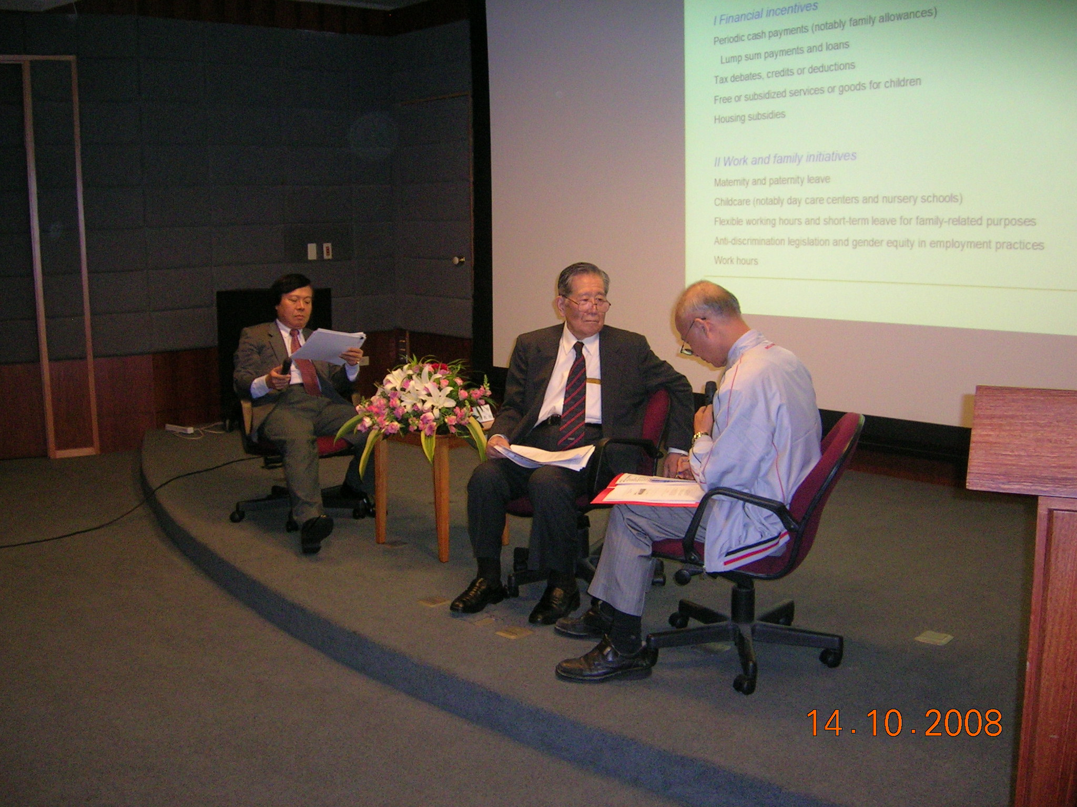
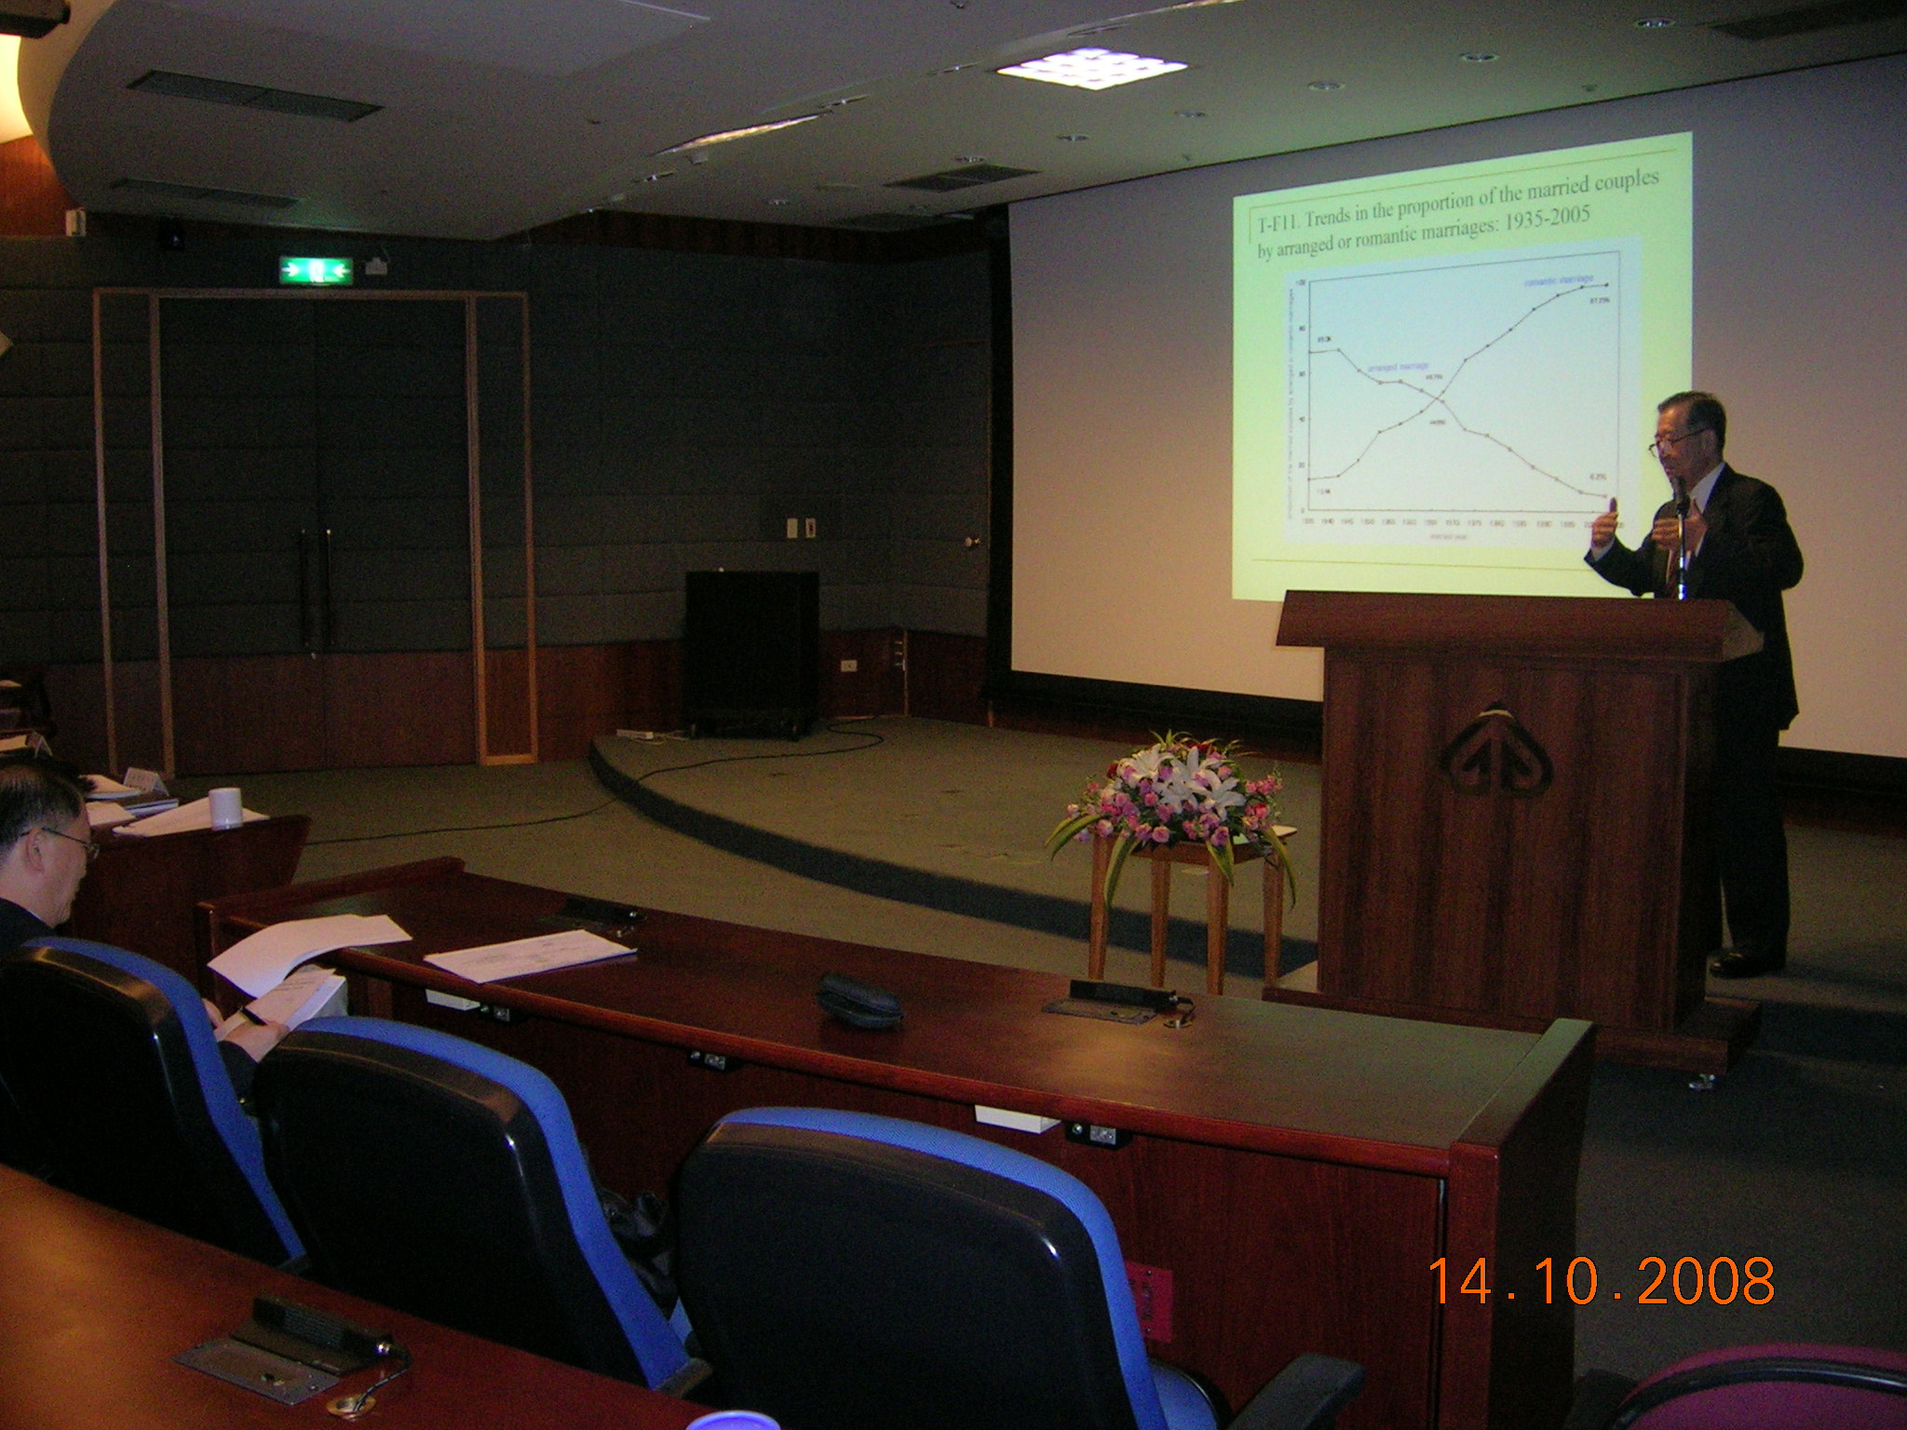
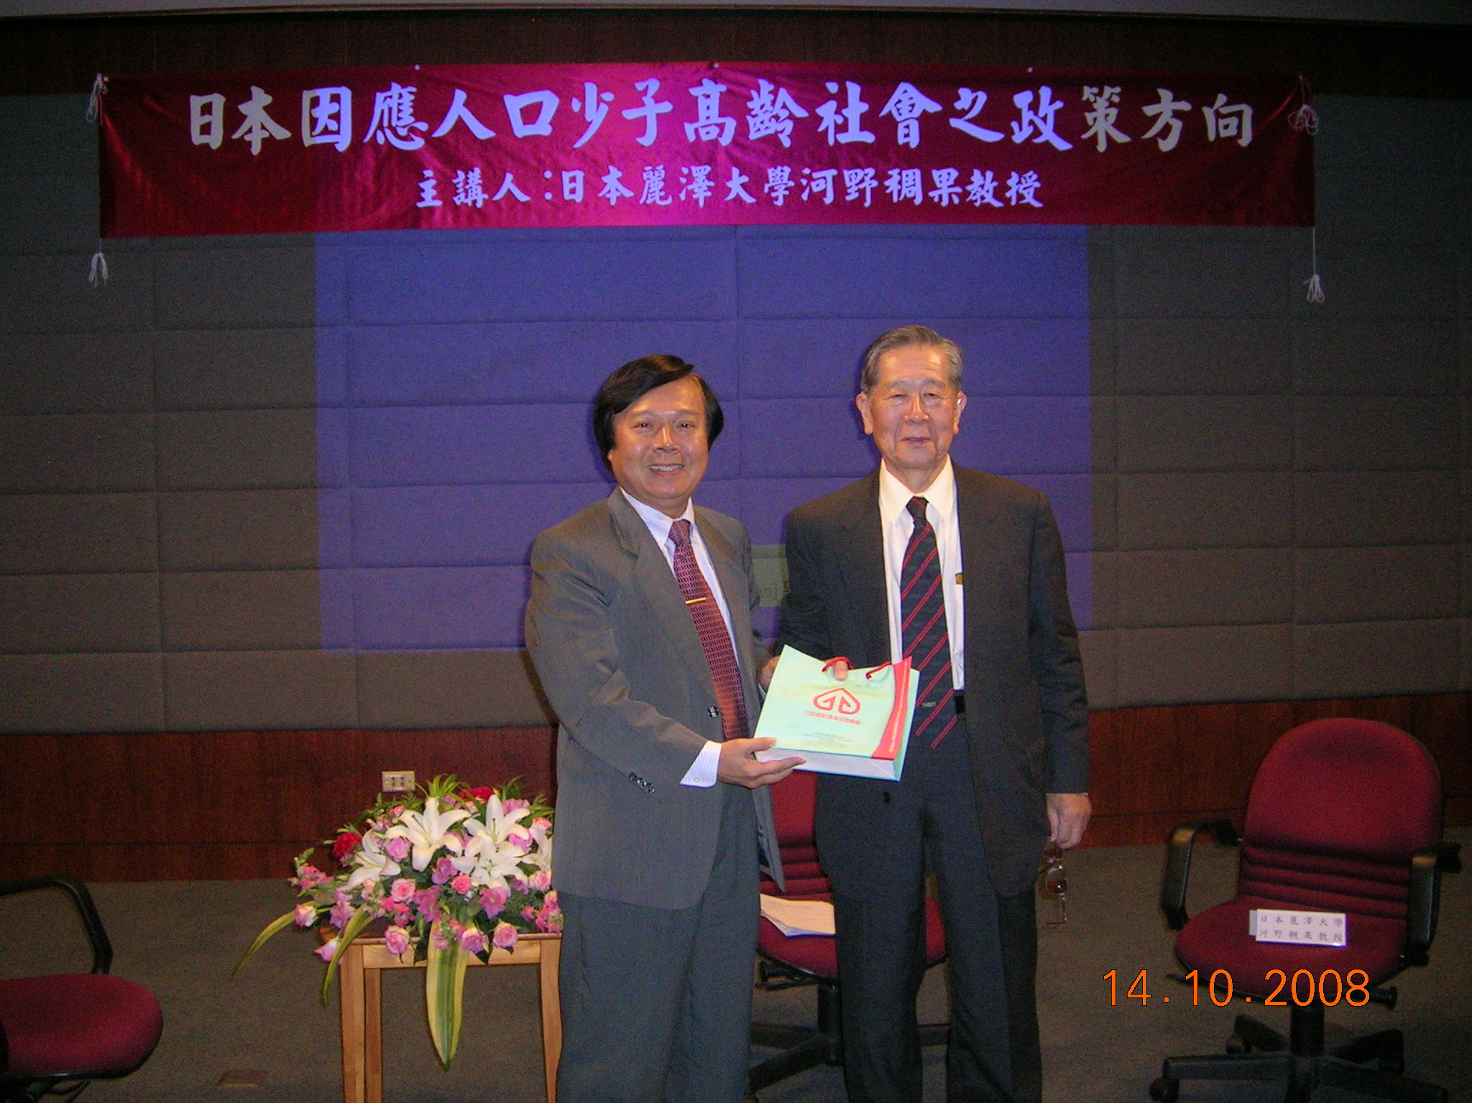
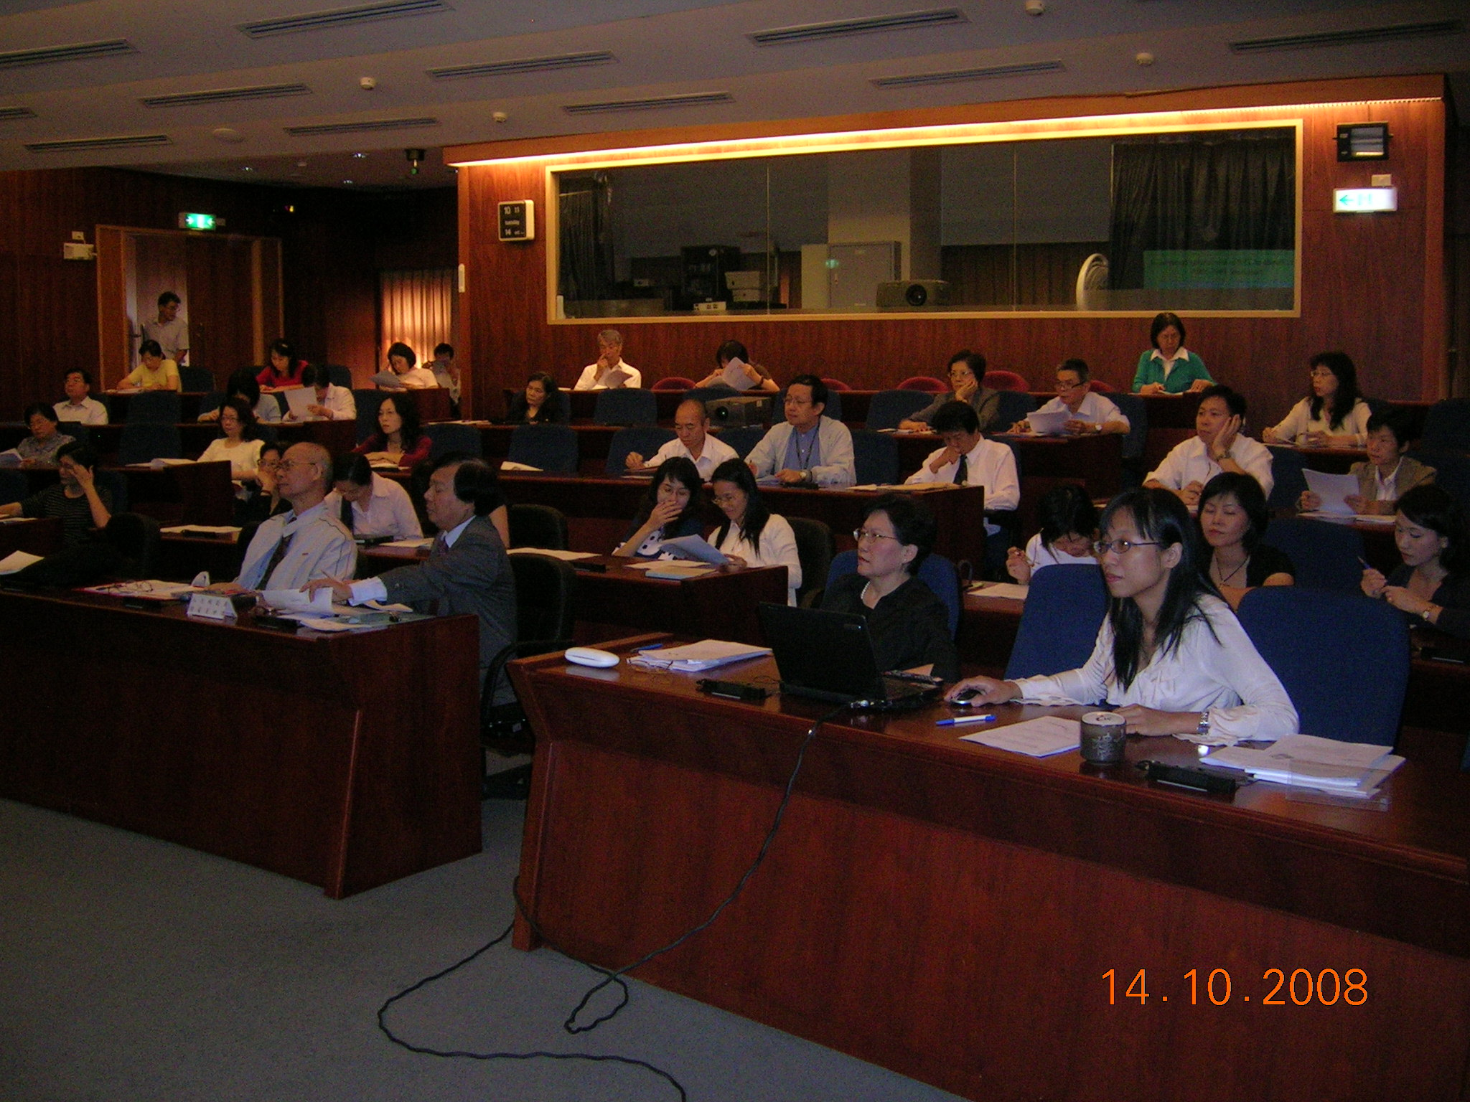
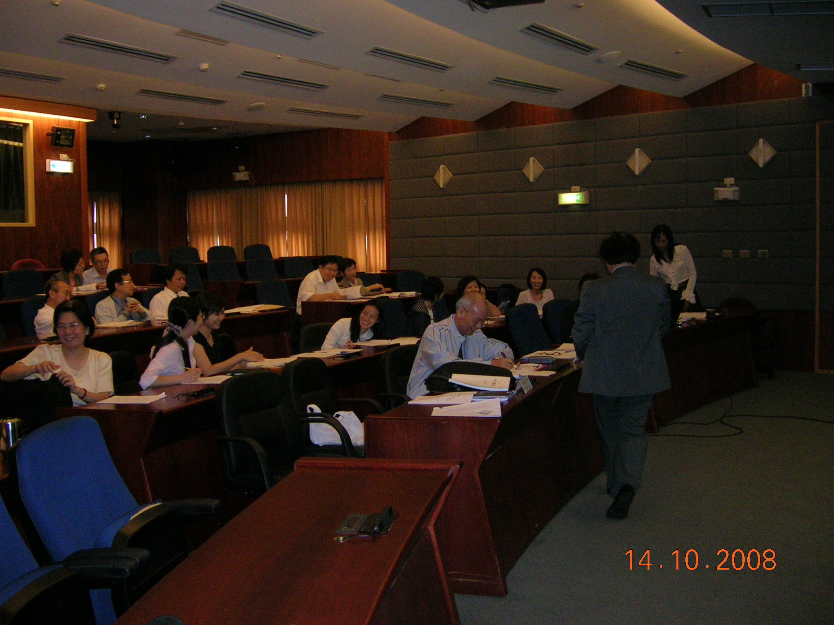
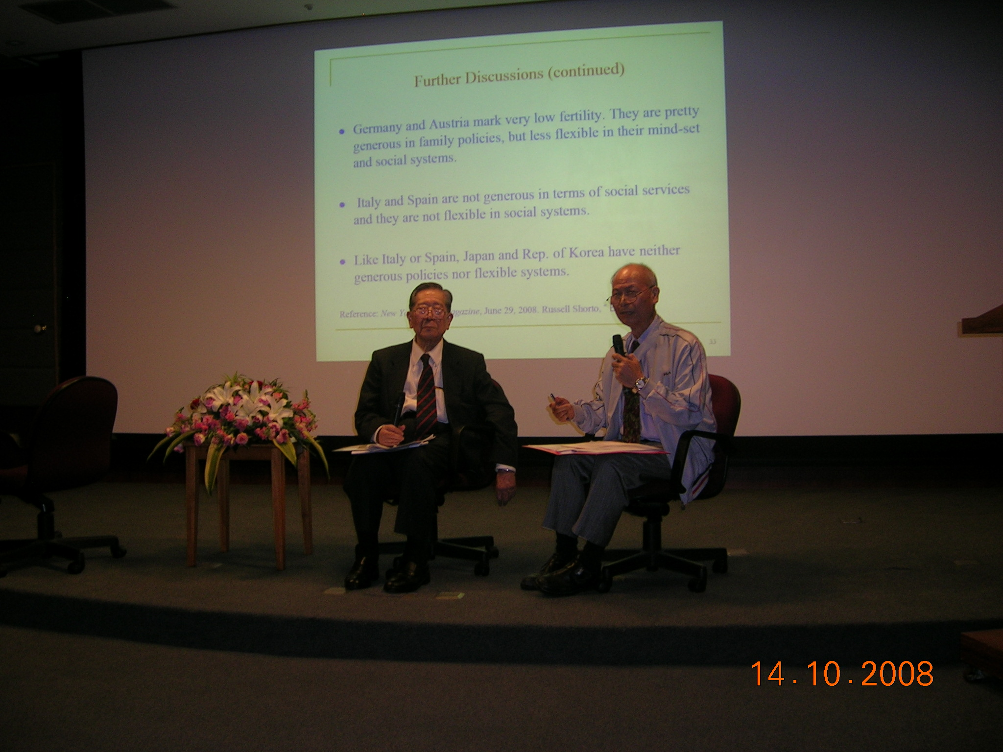
六、專家訪台行程照片輯

10.14 經建會專題演講 10.14 Q&A

10.14 經建會專題演講 10.14 專題演講

10.15 拜會內政部長 10.15 交換意見

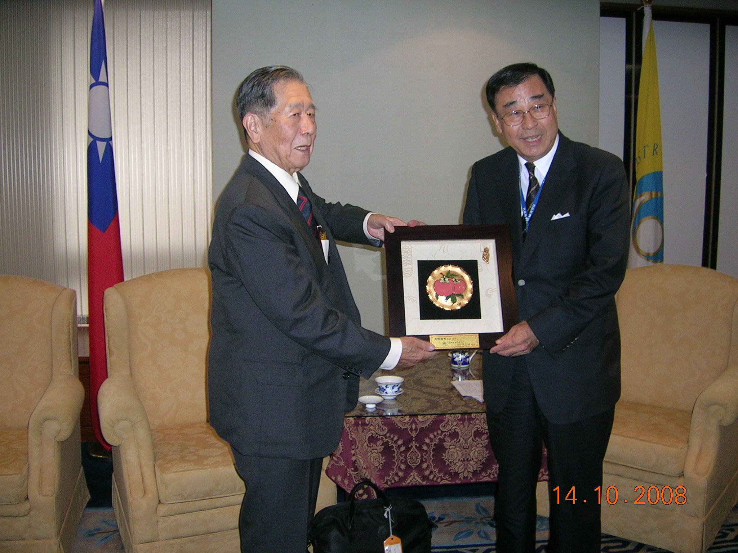
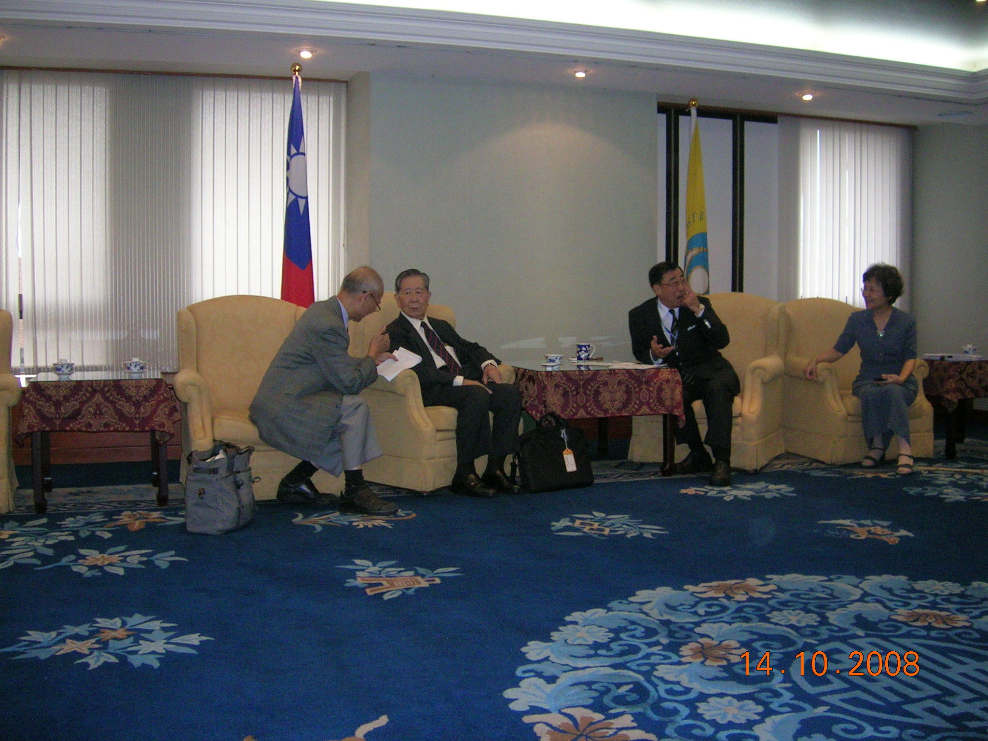
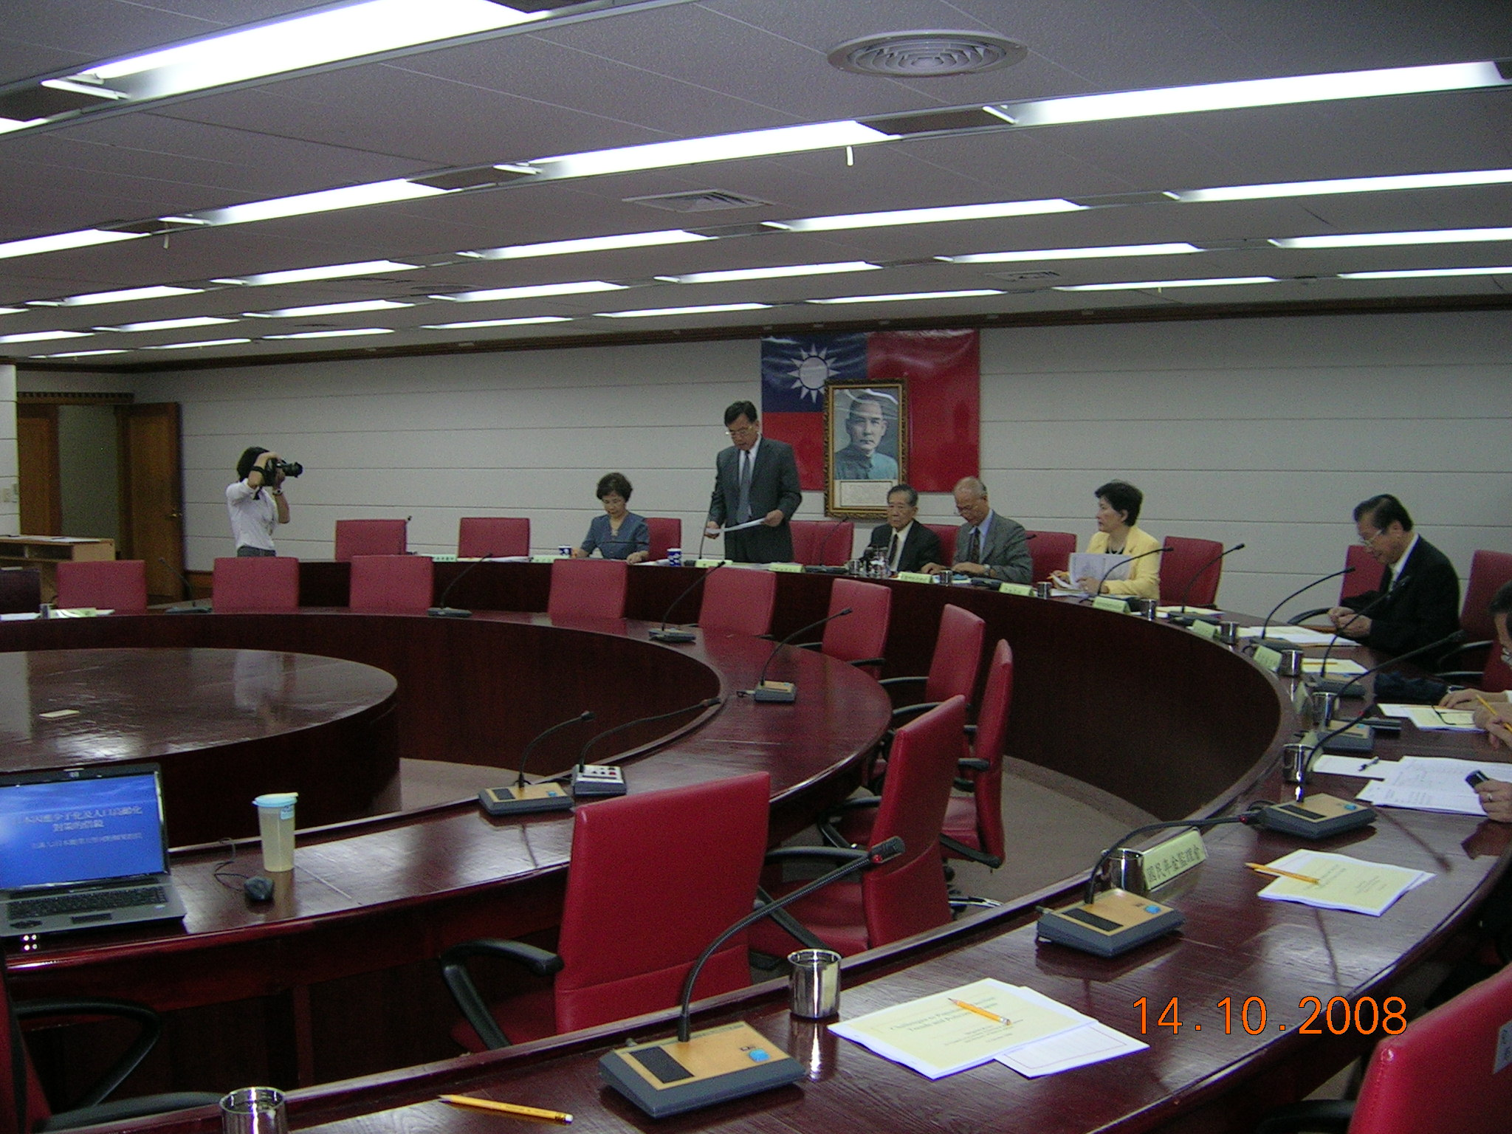
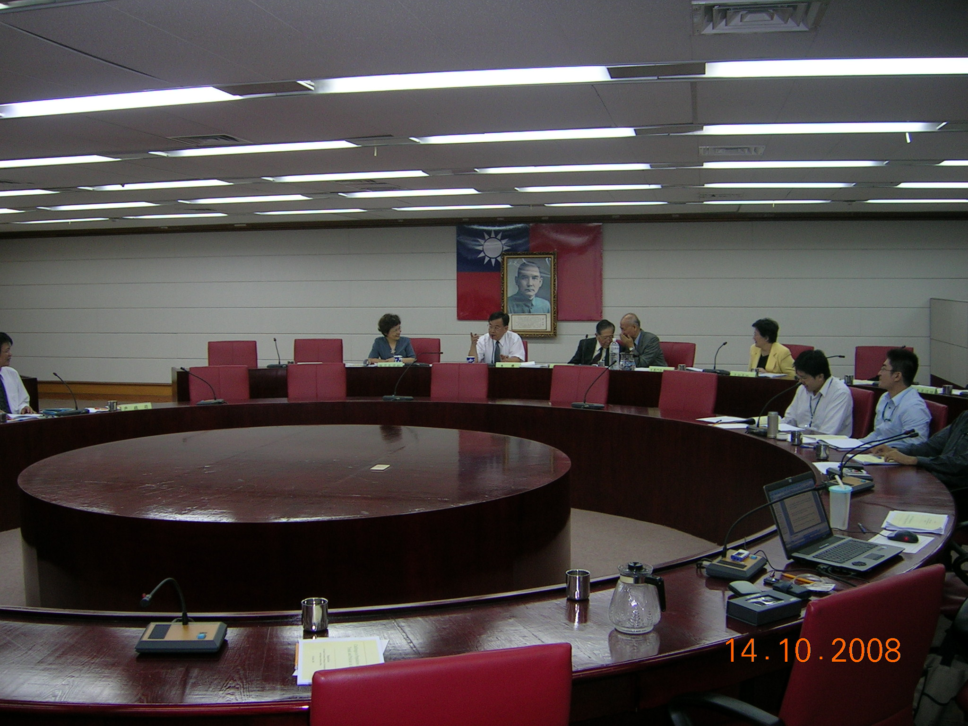
10.15內政部專題演講 10.15 交換意見

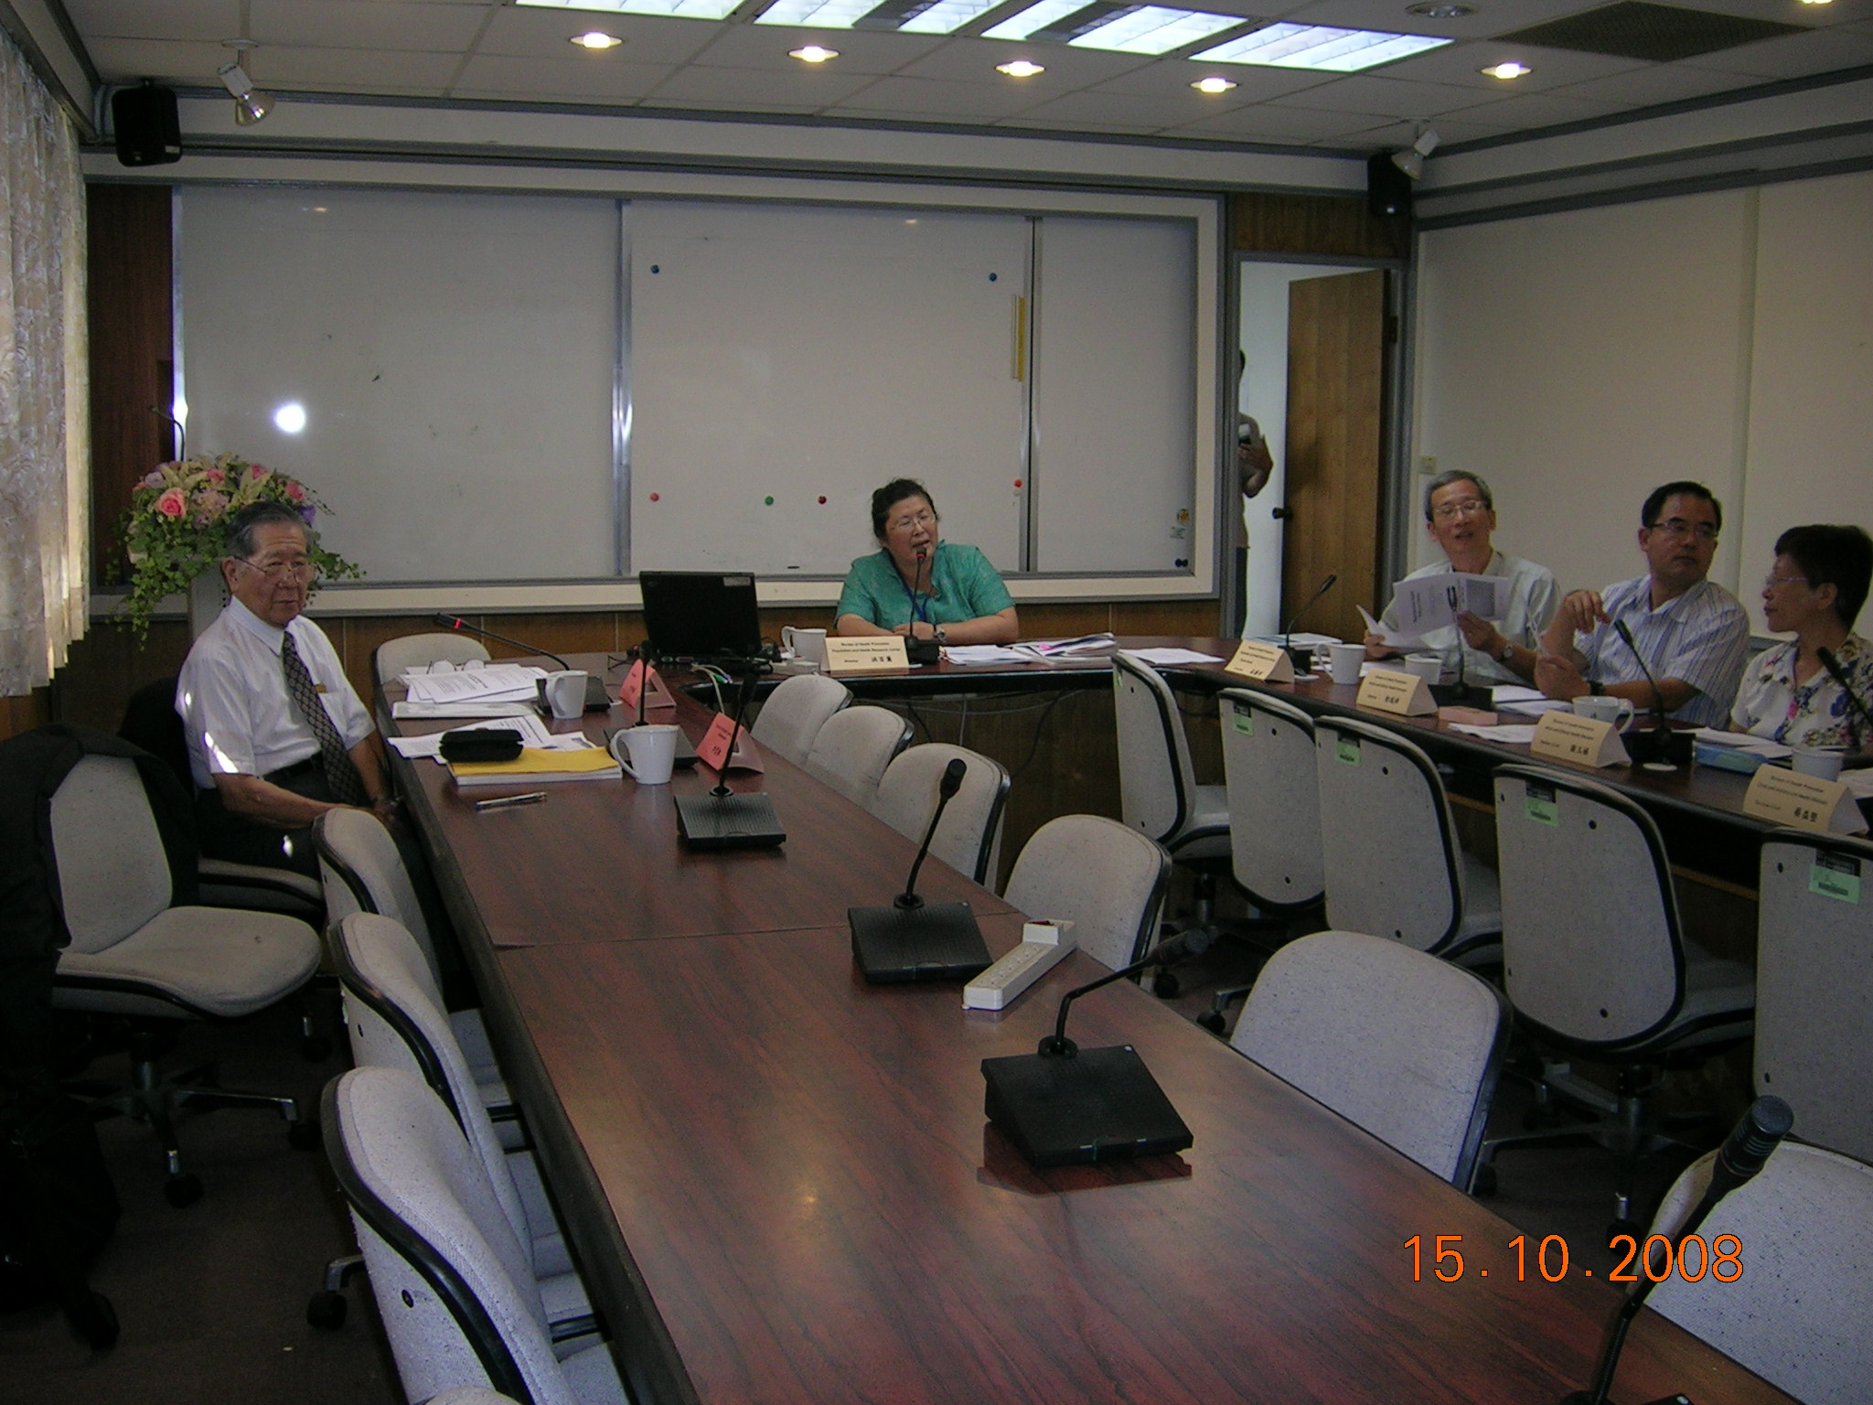
10.16 國民健康局交換意見

